Plan de Marketing
Análisis de la competencia.
Competencia directa
Nuestra competencia directa sería “Saluzz”, un emprendimiento que ofrece frutas y vegetales, productos preparados, mezclas para batidos y choco frutas.
Este emprendimiento brinda diferentes tipos de smooties con combinaciones de frutas que van dentro de un rango de precio 2200 a 2600 colones, ofrecen un tipo de empaque para industria, food service y retail disponibles.
Competencia indirecta
Son los emprendimientos que ofrecen el kit para batidos o algún otro producto que busca satisfacer la misma necesidad, pero con diferentes frutas. Una competencia indirecta sería “Shapperscr” ya que, ofrecen la fruta picada en empaques.
Esta página ofrece un menú variado que no solo está enfocado en la fruta picada, por lo cual, sus productos y precios llegan a variar.
Estrategia competitiva.
Nuestra principal estrategia competitiva, va a ir enfoca en productos 100% naturales y de agricultores de la zona, para que así nuestros clientes tengan la seguridad de que son productos sin químicos y cosechados en nuestras tierras. También buscaremos que todo sea de la zona para que dar fuente de empleo a esos agricultores.
Ventaja competitiva:
Nuestro producto busca una innovar en un mercado que realmente todavía no se ha explotado como se debería y esta utilizando los niveles de vida ocupados que se tiene actualmente en los hogares; además también nos enfocaremos en la personalización de toppings que ofrecemos mediante nuestra página web, los clientes pueden personalizar su kit para batidos satisfaciendo su necesidad y gusto.
Buscamos cuidar la salud de los clientes utilizando frutas de calidad y ingredientes saludables y frescos.
Nuestro plus sería la facilidad y rapidez de preparar un batido, para que los clientes no tengan que dedicar mucho tiempo a la hora de prepararlo, incluyendo la personalización y combinaciones de frutas que los clientes deseen.
Nos enfocamos en brindar un servicio de calidad para la experiencia del cliente y ofrecemos una gran variedad de sabores deliciosos y naturales disponibles.
Mezcla de marketing:
Producto:
Nuestro producto es una forma más deliciosa y práctica de nutrir tu cuerpo con nuestros kits de batidos saludables. Este kit fue echo con la intención de proporcionarte todos los nutrientes que necesitas para el día a día.
Esto es ideal para quienes buscan una opción rápida y ahorrativa para realizar desde la comodidad de tu hogar con exquisitos desayunos o apetitivo durante el día.
Beneficios de algunas frutas utilizadas
Piña: alta en vitamina c esencial para el sistema inmunológico y tiene propiedades antinflamatorias, también es rica en manganeso, esencial para el metabolismo y salud ósea
Fresas: ayudan a mejorar la salud cardiovascular al reducir el colesterol y la presión arterial regulando el azúcar en la sangre, promueve la digestión saludable y fortalece el sistema inmunológico.
Papaya: la Papaya ayuda a mejorar la digestión además su contenido antioxidante ayuda a fortalecer el sistema inmunológico y protege la piel.
Sandia: es rica en vitamina c, vitamina a y antioxidantes como el licopeno, que ayuda a proteger contra el daño celular y mejorar la salud cardiovascular.
Manzanas: son muy nutritivas sus nutrientes, antioxidantes y fibra pueden reducir el riesgo de enfermedades y mejorar la digestión.
Atributos
- Variedad de sabores
- Fácil preparación
- Ingredientes naturales
- Complemento ideal para tus comidas
Empaque.
Nuestro kit de batidos saludables ahora viene en un envoltorio reutilizable con cierre hermético diseñado para ofrecer la máxima frescura y conveniencia además este empaque facilita el almacenamiento.
El empaque contara un logo de la empresa y el slogan que los van a representa durante la vida empresarial y así nuestros clientes pueden identificarnos y recomendarnos al publico en general.
Presentaciones a la venta.
Vamos a contar con dos presentaciones, las cuales van a ir identificadas con nuestra etiqueta para que así sea conocida y recomendada a más clientes potenciales

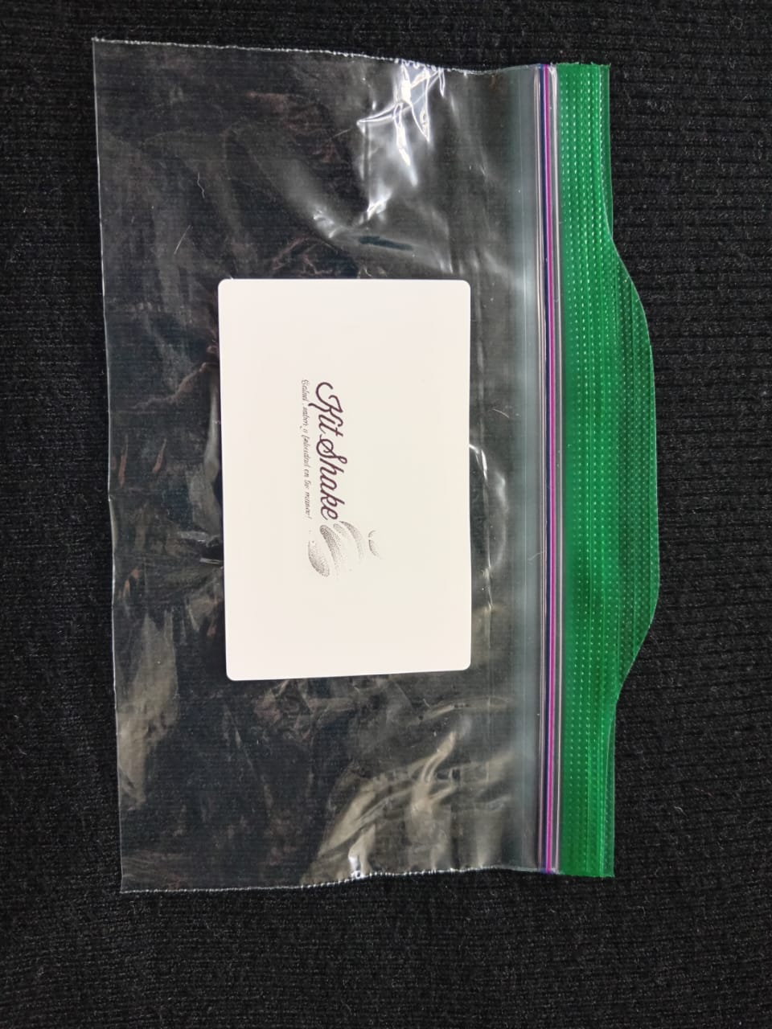

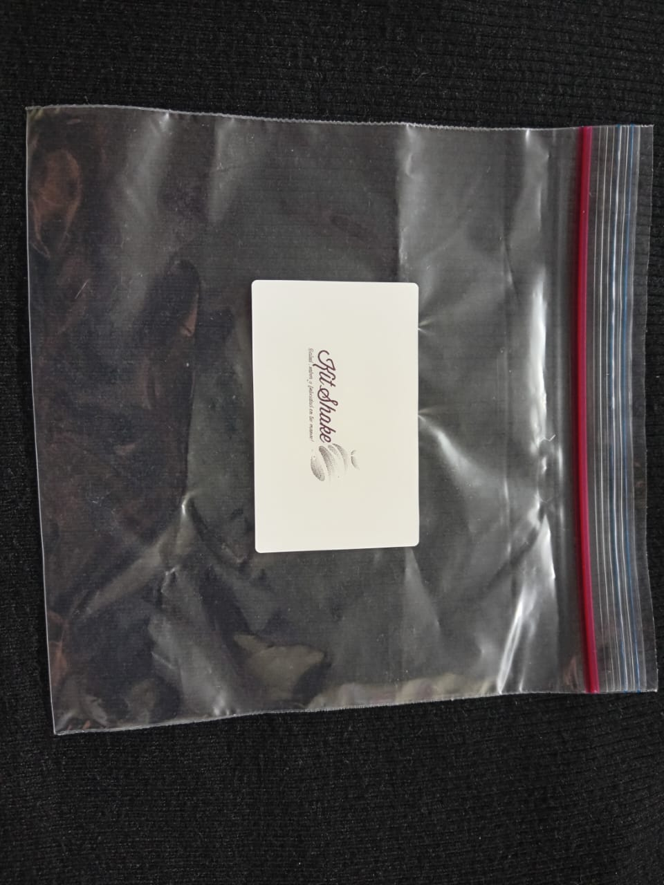

Precio:
Analizando los precios del mercado y teniendo en cuenta que somos una empresa recién salida al mercado y por ende nuestros costos son un poco mas elevados, decidimos y calculamos un costo de 1 500, en la cual puede ir variado según la fruta y el topping que quiera nuestro cliente.
Análisis del precio de competidores del mercado.
Cada vez más personas buscan opciones de alimentación saludable y equilibrada nuestros kits de batidos ofrecen una solución conveniente para consumir frutas, verduras y alimentos de manera rápida y sencilla además con el aumento de vidas ocupadas trataremos de volvernos una ayuda, somos una pequeña empresa que aspiramos llegar a un gran publico con nuestros productos de alta calidad y un proceso muy meticuloso a la hora de realizar nuestros kits para un mayor deguste del consumidor.
Estrategia de precio:
Nuestro producto tiene un gran parecido a los batidos ya hechos que se venden en centros comerciales y en pequeños emprendimientos de la ciudad, con la diferencia que lo puedes realizar en tu hogar de manera sencilla, económica y de acuerdo a tu gusto y necesidades por ello buscamos conquistar al cliente enfocándolo en el tiempo que se incurre en ir por un batido tradicional y el utilizar el nuestro que es mas rápido y sin salir de la casa, el cual el precio puede ser similar pero se reduce el costo de traslado y el tiempo incurrido
A quienes va dirigido:
Este producto va dirigido a personas mayores de 18 que estén interesados en una vida más saludable (dirigido a personas que tienen una vida ocupada ya sea por el trabajo o deberes del hogar, pero, que quieran llevar un estilo de vida más saludable, es por eso que surge la idea de facilitar el realizar los batidos en cualquier parte y sin desorden) ya que estas bebidas proporcionan vitaminas lo que ayuda a las defensas y energía al día a día, un producto sencillo que puedes agregar a tu dieta y obtener bienestar.
Plaza:
Nuestra idea para iniciar, nuestro producto será distribuirlo de manera directa sin necesidad de terceros. Algunas de las actividades involucradas para la distribución de este pueden incluir: la manipulación correcta de los productos a utilizar, obtener un buen almacenamiento, tener un buen control de inventarios, garantizar una buena gestión de pedidos y transporte propio exprés.
Adicionalmente, ofreceremos nuestro producto a través de canales online como páginas web, correos electrónicos y redes sociales, utilizando promociones, degustaciones y ofertas especiales.
Puntos de venta
Está centrada principalmente en la parte en línea, como páginas web, redes sociales (Instagram, Facebook, X, etc.) y también contaremos con una pequeña tienda física localizada en el centro de Acosta, sin embargo, nuestro fuerte seguirá siendo lo anteriormente mencionado (ventas online).
Logística.
Optamos por una estrategia logística intensiva, priorizando una distribución efectiva del producto en puntos de venta estratégicos, especialmente en aquellos lugares más concurridos por las personas. Esta decisión nos permitirá maximizar la visibilidad de nuestros Kits y, como consecuencia, impulsar un crecimiento sólido en las ventas, al tiempo que fortalecemos nuestra presencia en el mercado.
Publicidad y promoción:
Nuestra publicidad se centrará en compartir y comercializar nuestro producto a través de internet, utilizando redes sociales en diversas plataformas, así como anuncios creativos o ya sean folletos publicitarios que muestren lo que tenemos para ofrecer.
Implementaremos una estrategia de muestras gratuitas, permitiendo que los clientes prueben nuestros batidos antes de comprarlos. Esta táctica ayudará a demostrar la calidad y sabor de nuestros productos, incentivando la compra y fidelización de nuevos clientes.
Complementaremos esto con un vídeo que muestre de forma creativa información relevante para el cliente, incluyendo precios, ofertas, combos y otras actividades. Además, publicaremos en nuestras cuentas toda la información útil como el menú, promociones, los distintos descuentos y combos que ofreceremos a lo largo del tiempo.
Creación de páginas web o redes sociales
Nuestra cuenta con una pagina web, que va a buscar darle mas dinamismo a nuestro emprendimiento y lograr que mas personas nos identifiquen en el mercado
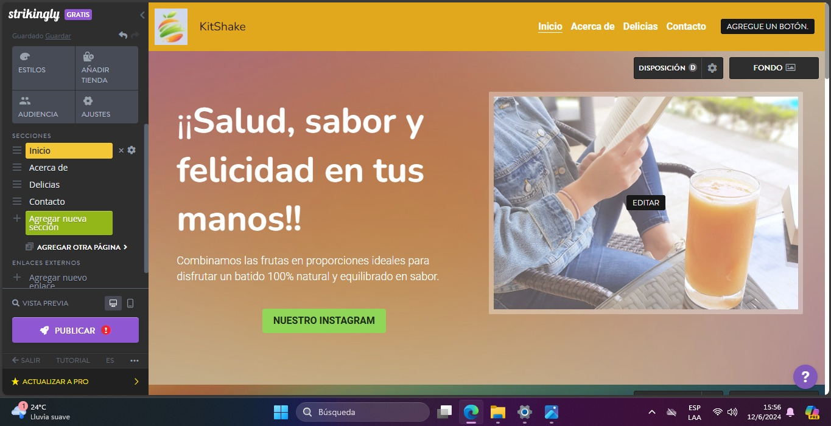

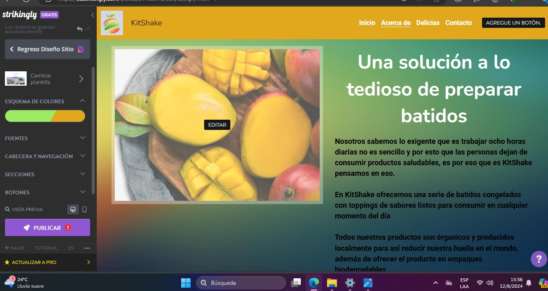

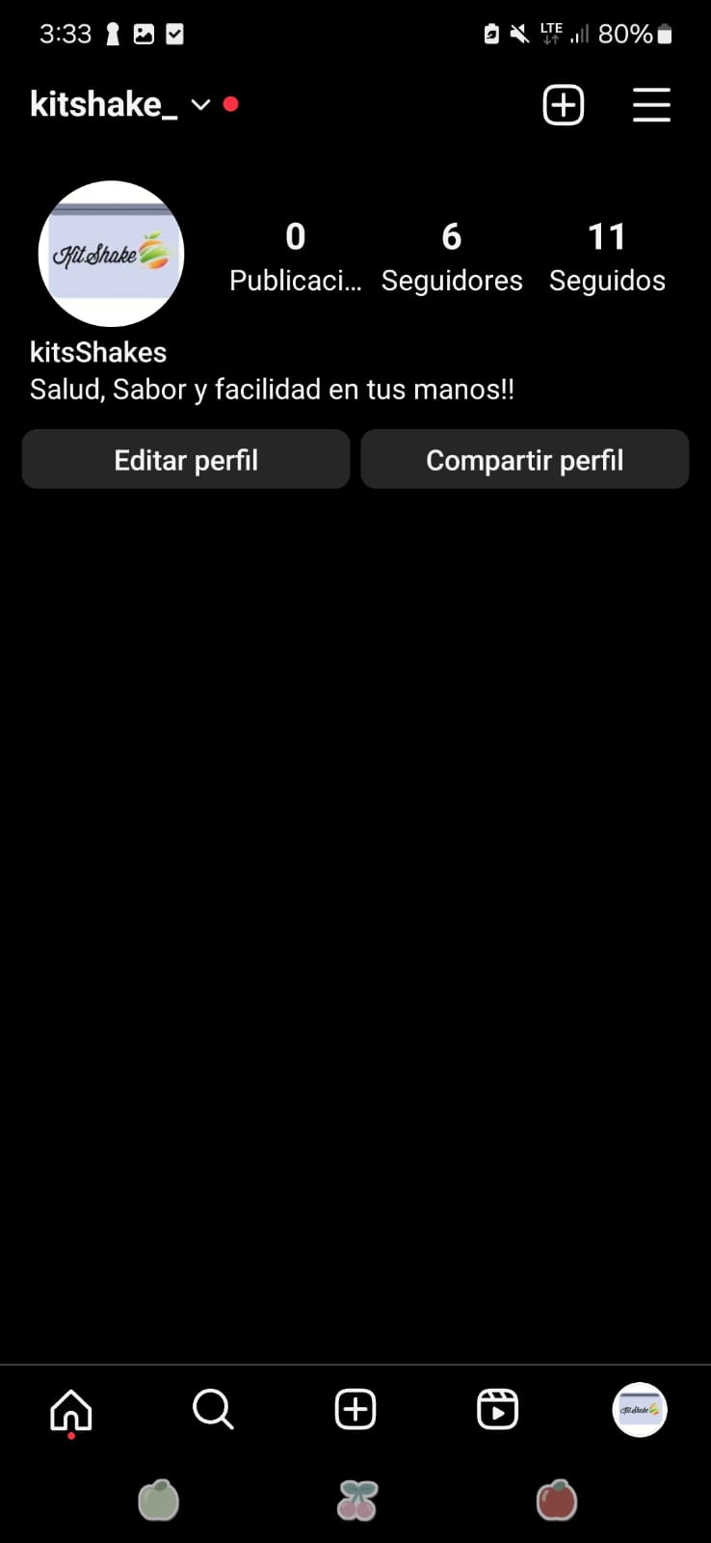
También contamos con redes sociales, las cual no da más impulso, ya que cada dia, hay mas personas que poseen este tipo de redes sociales.
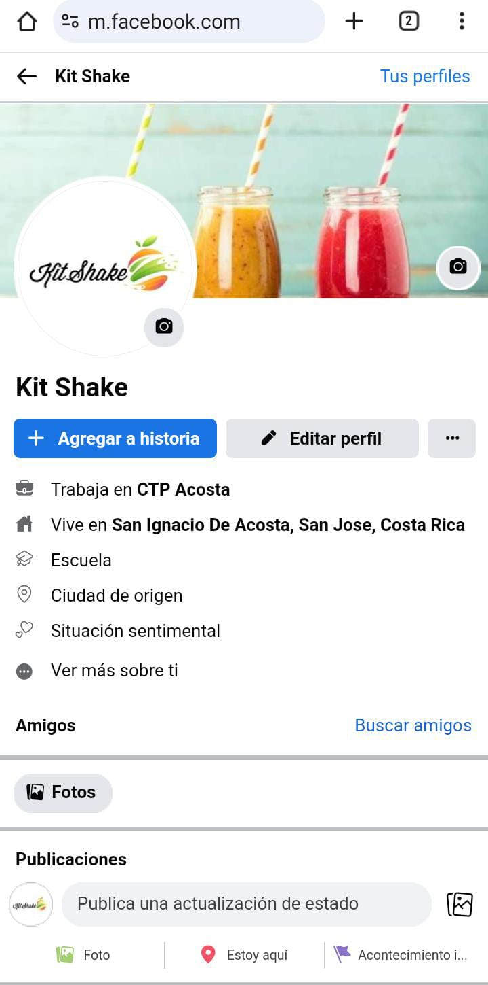

Brochures, banners, etc.
Contamos con mas infografía, para que nuestros clientes puedan conocernos un poco mas y a la vez brindar la publicidad correspondiente, ya que apenas se incursiona en el mercado

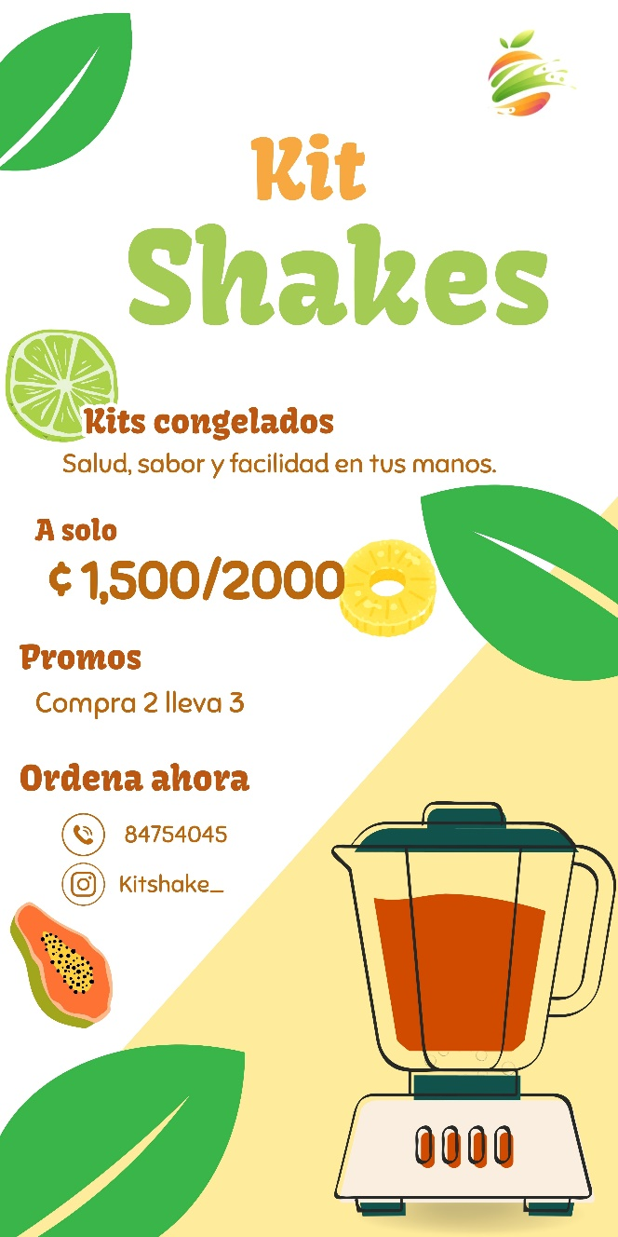

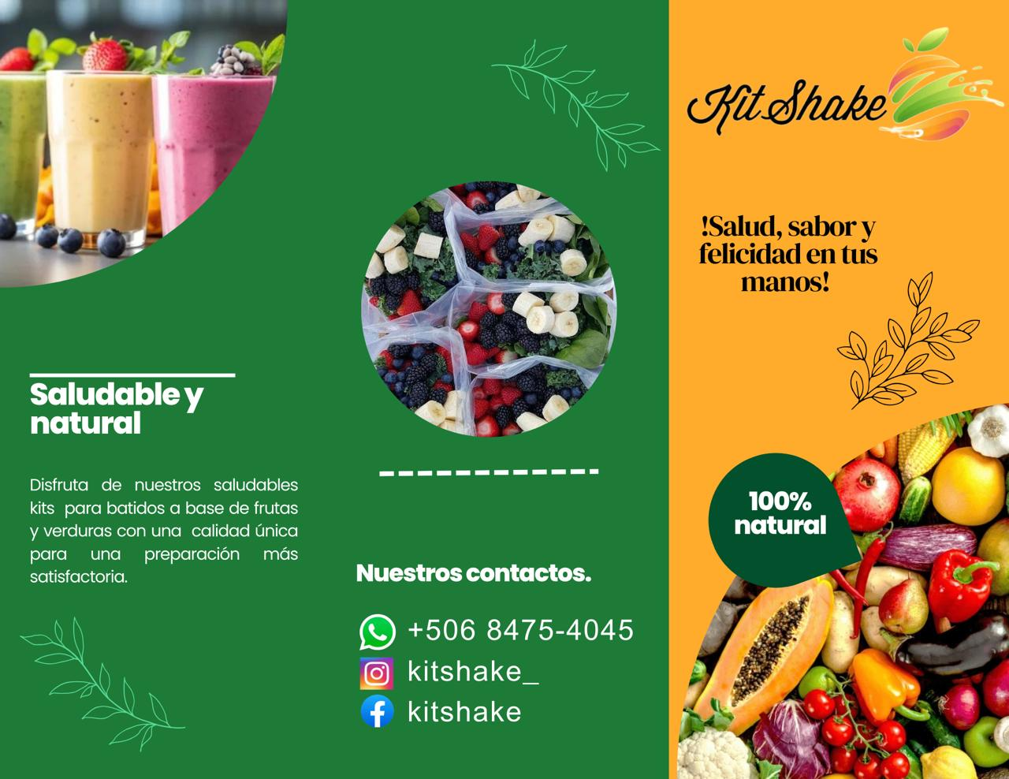

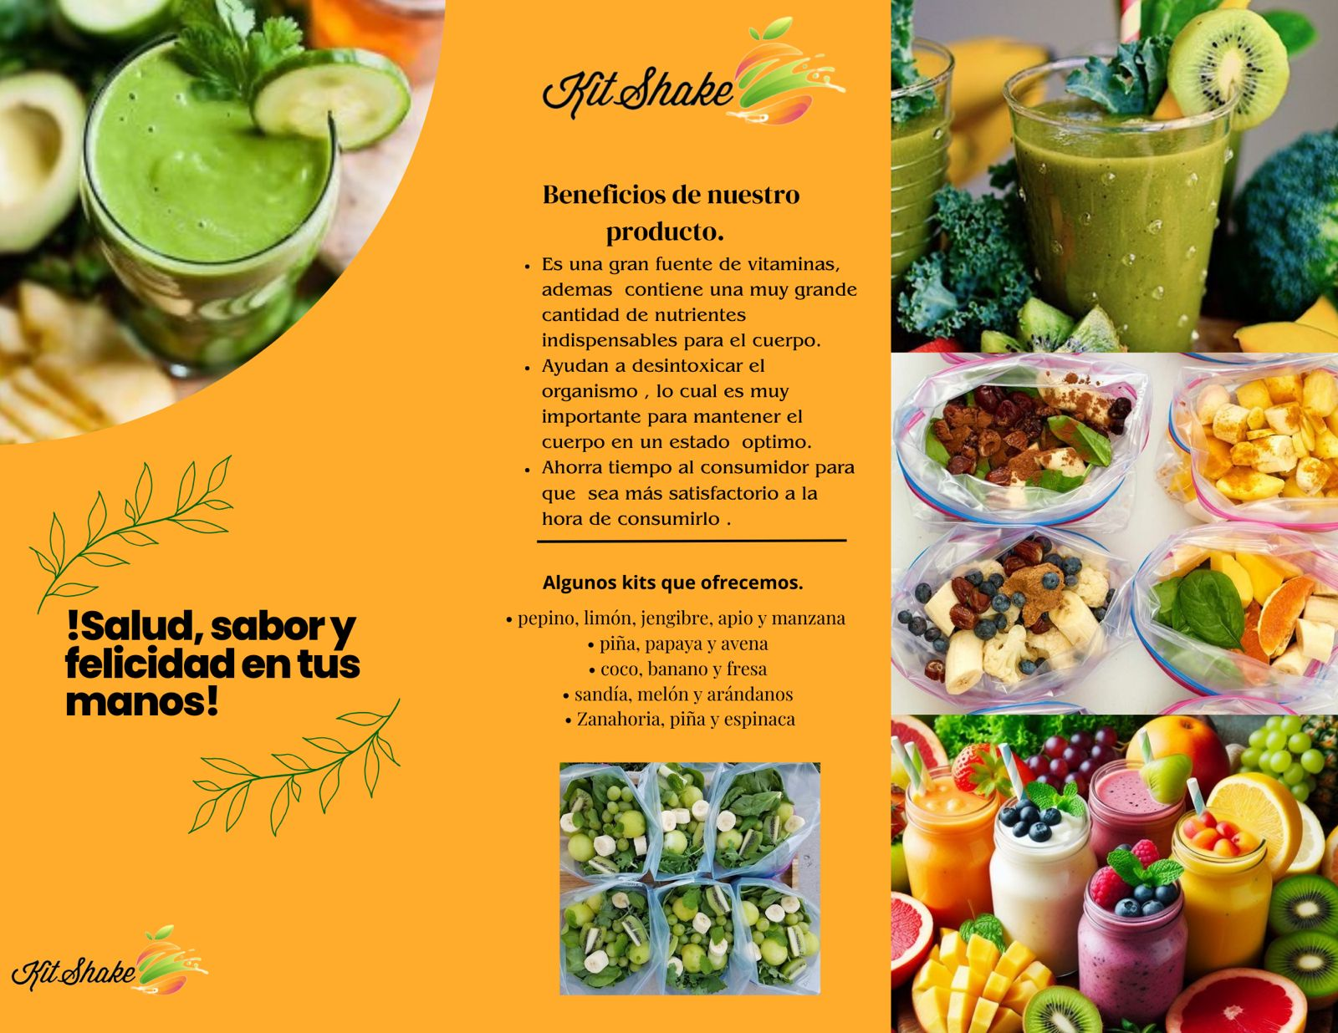
Tipo de promociones que van a dar con el producto:
Algunas de las promociones que ofreceremos serían:
- Compra 2 y Lleva 3: Al comprar dos kits de batidos, el cliente recibe un tercer kit gratis.
- Descuento de Lunes: Todos los lunes, ofrecemos un 20% de descuento en todos los pedidos.
- Fidelidad de 5 Compras: Después de cinco compras, el cliente recibe un kit de batidos gratis en su siguiente pedido.

